Chương 9 Bài 3. Các phương pháp duyệt cây
MỞ ĐẦU
Cây có gốc và được sắp thứ tự thường được dùng để lưu trữ thông tin. Cần có các thủ tục “viếng thăm” các đỉnh của cây để truy cập dữ liệu.
Cây có gốc và được sắp thứ tự cũng có thể được dùng để biểu diễn các loại biểu thức khác nhau, như biểu thức số học chứa các số, các biến và các phép toán. Những cách liệt kê khác nhau các đỉnh của cây có gốc và được sắp biểu diễn các biểu thức sẽ rất có ích khi tính giá trị của các biểu thức này.
HỆ ĐỊA CHỈ PHỔ DỤNG
Chúng ta đưa ra cách sắp xếp thứ tự toàn bộ các đỉnh của một cây có gốc và được sắp.
Để là điều này, ta gán nhãn cho tất cả các đỉnh bằng phương pháp truy hồi như sau:
- Gán nhãn cho gốc bằng số nguyên 0. Sau đó k đỉnh con của nó (ở mức 1) từ trái sang phải được gán các nhãn là 1, 2, 3, …, k.
- Với mọi đỉnh v ở mức n có nhãn là A, thì k_{v} đỉnh con của nó từ trái qua phải được gán nhãn là A.1, A.2, …, A.K_{v}.
Theo thủ tục này, đỉnh v ở mức n với n≥1, có nhãn là x₁x₂…x_{n}, khi đó đường đi duy nhất từ gốc tới v sẽ đi qua đỉnh x₁ ở mức 1, đỉnh x₂ ở mức 2, … Cách gán nhãn như vậy được gọi là hệ địa chỉ phổ dụng của một cây có gốc và được sắp.

VD 1. Gán nhãn theo hệ địa chỉ phổ dụng cây sau:

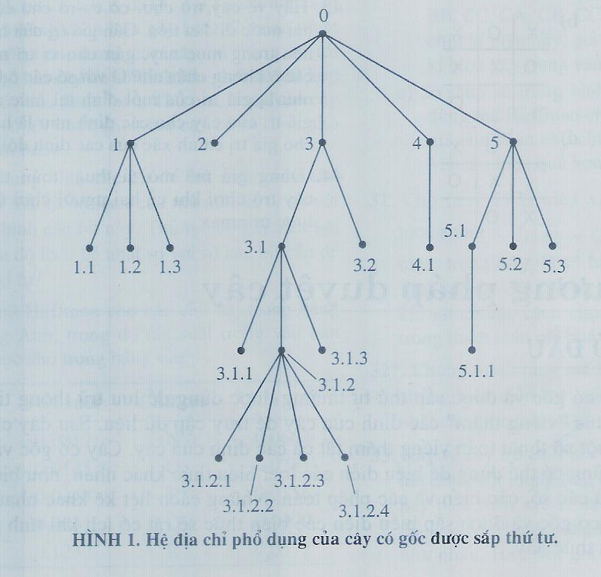

CÁC THUẬT TOÁN DUYỆT CÂY
Các thủ tục viếng thăm 1 cách có hệ thống tất cả các đỉnh của một cây có gốc và được sắp thứ tự được gọi là các thuật toán duyệt cây.
Có 3 thuật toán được sử dụng thường xuyên nhất:
- Duyệt tiền thứ tự,
- Duyệt trung thứ tự,
- Duyệt hậu thứ tự.
ĐN 1. Giả sử T là một cây có gốc và được sắp thứ tự với gốc r. Nếu T chỉ có r thì r là cách duyệt tiền thứ tự của T. Nếu không thì gọi T₁, T₂, …, T_{n} là các cây con tại r từ trái qua phải của T. Duyệt tiền thứ tự sẽ viếng thăm r đầu tiên, tiếp tục duyệt T₁ theo kiểu tiền thứ tự, rồi duyệt T₂ theo kiểu tiền thứ tự, cứ như vậy cho đến khi T_{n} được duyệt theo kiểu tiền thứ tự.
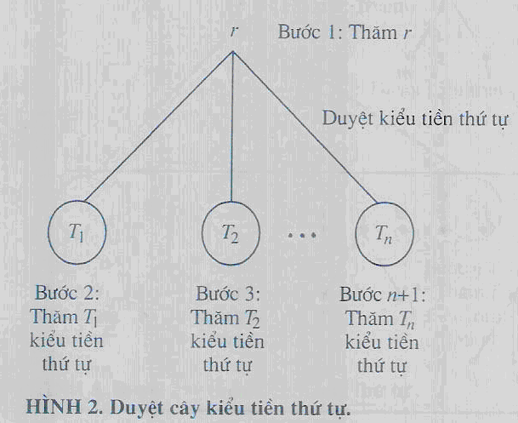

Ví dụ 2. Duyệt cây theo cách tiền thứ tự cây có gốc và được sắp trên hình 3.
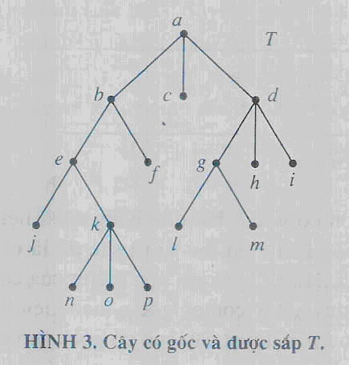
Giải
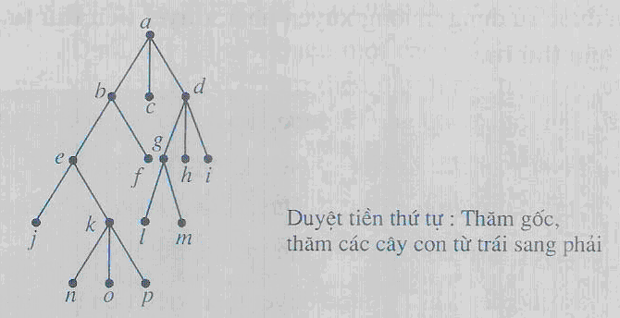
Bước 1
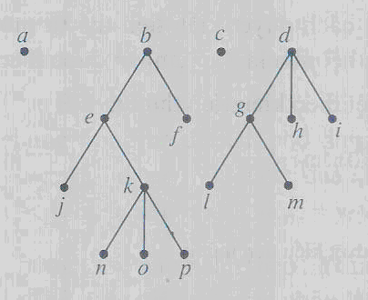

Bước 2
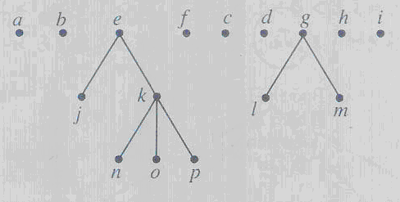
Bước 3
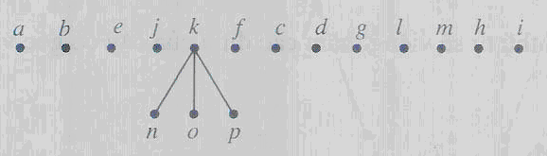
Bước 4 Hoàn thành
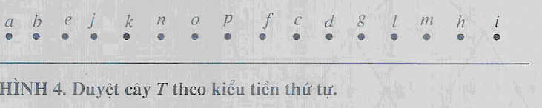

ĐN 2. Giả sử T là một cây có gốc và được sắp thứ tự với gốc r. Nếu T chỉ có r thì r là cách duyệt trung thứ tự của T. Nếu không thì gọi T₁, T₂, …, T_{n} là các cây con tại r từ trái qua phải của T. Duyệt trung thứ tự sẽ bắt đầu bằng việc duyệt T₁ theo kiểu trung thứ tự , sau đó viếng thăm r. Tiếp tục duyệt T₂ theo kiểu trung thứ tự, rồi duyệt T₃ theo kiểu trung thứ tự và cứ tiếp tục như vậy cho đến khi T_{n} được duyệt theo kiểu trung thứ tự.
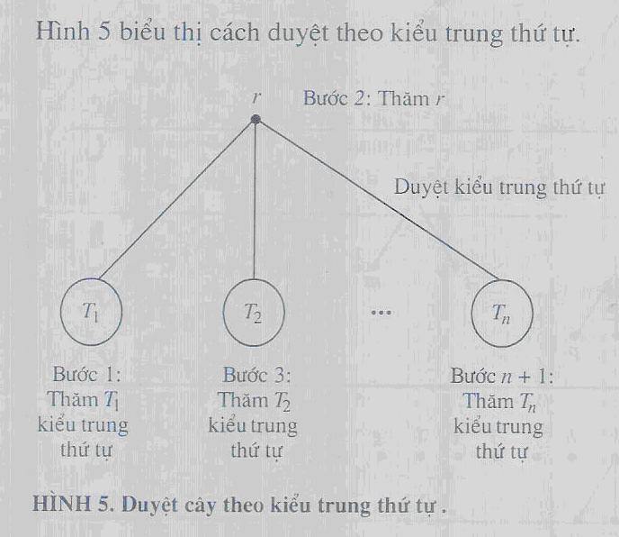
Ví dụ 3. Cách duyệt trung thứ tự sẽ viếng thăm các đỉnh của cây có gốc và được sắp trên hình 3 theo thứ tự nào?
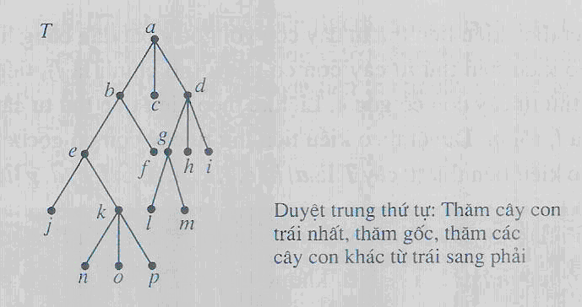
Bước 1
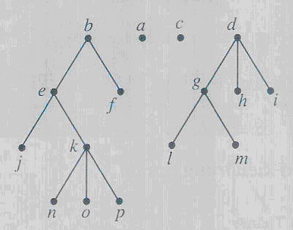

Bước 2
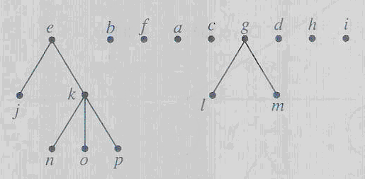
Bước 3
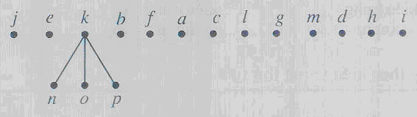
Bước 4. Hoàn thành
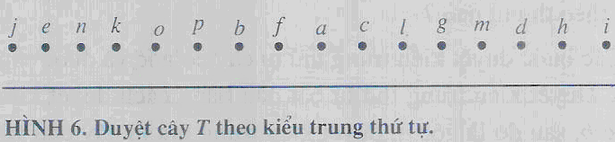

ĐN 3. Giả sử T là một cây có gốc và được sắp thứ tự với gốc r. Nếu T chỉ có r thì r là cách duyệt hậu thứ tự của T. Nếu không thì gọi T₁, T₂, …, T_{n} là các cây con tại r từ trái qua phải của T. Duyệt hậu thứ tự sẽ bắt đầu bằng việc duyệt T₁ theo kiểu hậu thứ tự , sau đó duyệt T₂ theo kiểu hậu thứ tự và cứ tiếp tục như vậy cho đến khi T_{n} được duyệt theo kiểu hậu thứ tự, cuối cùng kết thúc bằng việc viếng thăm r.
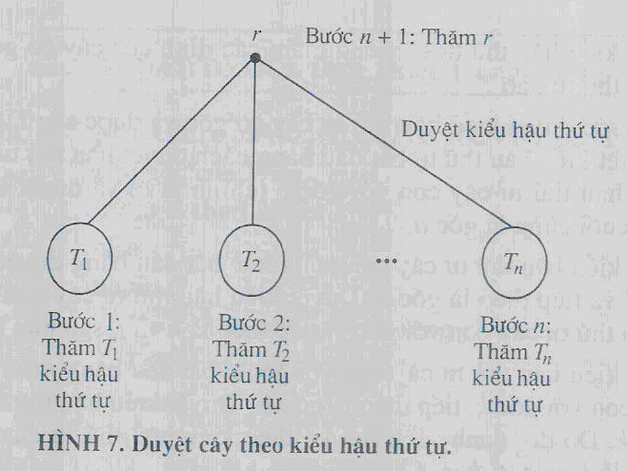
Duyệt cây theo cách hậu thứ tự cây có gốc và được sắp thứ tự trên hình 3:
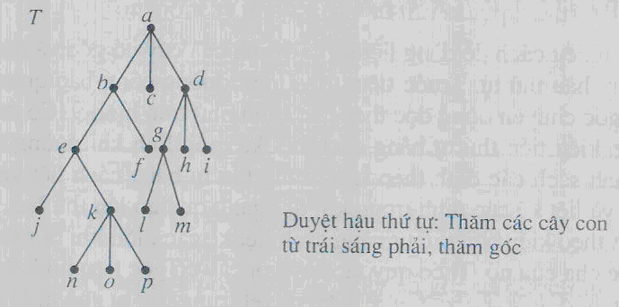
Bước 1
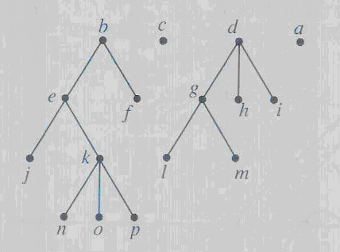

Bước 2
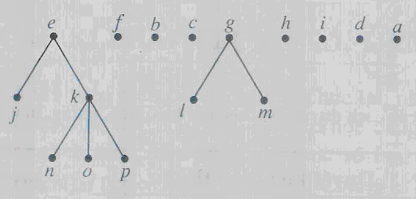
Bước 3
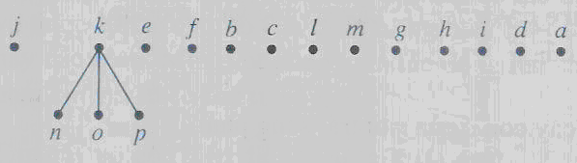
Bước 4. Hoàn thành
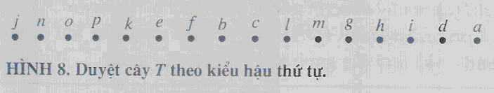
Có nhiều cách dễ dàng liệt kê các đỉnh của cây có gốc và được sắp theo kiểu tiền thứ tự, trung thứ tự và hậu thứ tự.
Trước tiên, ta vẽ 1 đường cong bao quanh cây đang xét, xuất phát từ gốc chuyển động dọc theo các cạnh như trên hình 9.
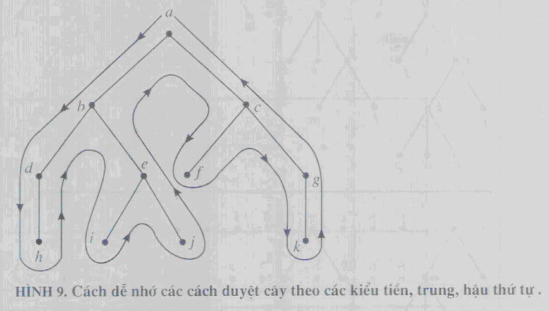
Có thể liệt kê các đỉnh của cây theo kiểu tiền thứ tự bằng cách liệt kê mỗi đỉnh khi đường cong đi qua nó, ví dụ: a, b, d, h, e, i, j, c, f, g, k.
Nhận được danh sách theo kiểu trung thứ tự bằng cách liệt kê các lá khi đi qua nó lần đầu và liệt kê các đỉnh trong khi đi ngang qua nó lần thứ hai để trở về cha của nó, ví dụ: h, d, b, i, e, j, a, f, c, k, g.
Nhận được danh sách các đỉnh theo kiểu hậu thứ tự bằng cách liệt kê các đỉnh khi đi ngang qua nó lần thứ 2 để trở về cha của nó, ví dụ: h, d, i, j, e, b, f, k, g, c, a.
THUẬT TOÁN 1. Duyệt kiểu tiền thứ tự
Procedure preorder (T: cây có gốc và được sắp)
r:=gốc của cây T
liệt kê r
for mỗi cây con c của r từ trái sang phải
begin
T( c):=cây con với gốc c
Preorder (T(c))
End

THUẬT TOÁN 2. Duyệt kiểu trung thứ tự
Procedure innorder (T: cây có gốc và được sắp)
r:=gốc của cây T
if r là lá then liệt kê r
else
begin
l:=cây con đầu tiên từ trái sang phải của r
T(l):=cây con với gốc r
inorder (T(lc))
liệt kê r
for mỗi cây con c của r từ trái sang phải trừ l
T(c):=cây con với gốc c
inorder (T(c))
end

THUẬT TOÁN 3. Duyệt kiểu hậu thứ tự
Procedure postorder (T: cây có gốc và được sắp)
r:=gốc của cây T
for mỗi cây con c của r từ trái sang phải
begin
T(c):=cây con với gốc c
postorder (T(c))
end
liệt kê r

CÁC KÍ PHÁP TRUNG TỐ, TIỀN TỐ VÀ HẬU TỐ
Có thể biểu diễn các biểu thức phức tạp như các mệnh đề phức hợp, những tổ hợp của các tập hợp, các biểu thức số học bằng cây có gốc và được sắp.
Ta ký hiệu các toán tử như sau:
- Toán tử + (cộng),
- Toán tử trừ - (trừ)
- Toán tử * (nhân)
- Toán tử / (chia)
- Toán tử ↑(luỹ thừa)
Chúng ta sẽ dùng các dấu ngoặc để biểu thị thứ tự các phép toán. Những biểu thức như thế có thể được biểu diễn bằng các cây có gốc và được sắp, trong đó các đỉnh trong biểu thị các phép toán, các lá biểu thị các số hay các biến. Mỗi một phép toán tác động lên các cây con bên trái và cây con bên phải của nó (theo thứ tự này).
Ví dụ 5. Tìm cây có gốc biểu diễn biểu thức
((x+y)↑2)+((x-4)/3).
Giải
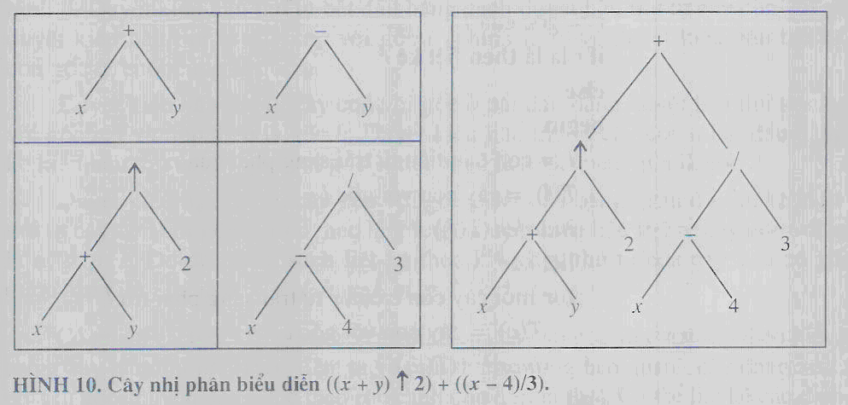
Cách duyệt cây nhị phân biểu diễn biểu thức đã cho theo kiểu trung thứ tự sẽ tạo ra biểu thức có các số hạng và các phép toán theo đúng thứ tự như là đã có trong biểu thức ban đầu trừ các phép toán 1 ngôi thay vì đi ngay sau các toán hạng của chúng.
Tuy nhiên, biểu diễn các biểu thức (x+y)/(x+3), (x+(x/y))+3, x+((y/x)+3) tất cả đều dẫn tới biểu thức trung tố x+y/x+3. Để cho biểu thức này rõ ràng, cần phải dung các dấu ngoặc trong cách duyệt trung thứ tự mỗi khi ta gặp một phép toán. Biểu thức có đầy đủ dấu ngoặc đơn nhận được bằng cách như vậy được gọi là DẠNG TRUNG TỐ.
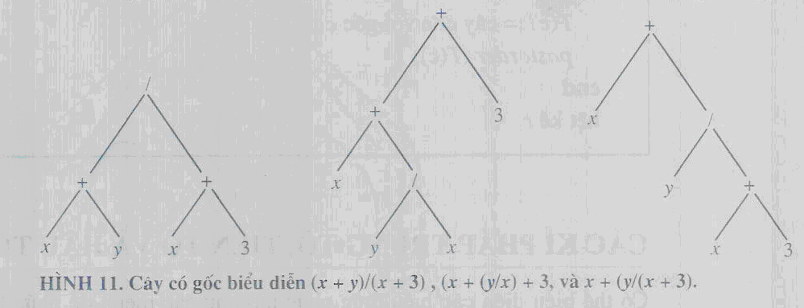
DẠNG TIỀN TỐ của biểu thức nhận được khi duyệt cây có gốc theo kiểu tiền thứ tự. Các biểu thức được viết dưới dạng tiền tố được gọi là kí pháp Balan.
Ví dụ 6. Tìm dạng tiền tố của biểu thức ((x+y)↑2)+((x-4)/3).
Giải. Chúng ta nhận được dạng tiền tố của biểu thức này duyệt cây nhị phân biểu diễn nó trên hình 10 theo kiểu tiền thứ tự. Từ đó ta nhận được +↑+xy2/-x43.
Ví dụ 7. Tính giá trị của biểu thức tiền tố
+-*235/↑234.
Giải. Các bước để tính giá trị của biểu thức này được tiến hành từ phải qua trái và thực hiện các phép toán với các toán hạng ở bên phải nó, như trình bày trên hình 13. Kết quả nhận được là 3:
DẠNG HẬU TỐ của một biểu thức nhận được bằng cách duyệt cây nhị phân theo kiểu hậu thứ tự. Biểu thức viết dưới dạng hậu tố được gọi là kí pháp Balan ngược.
Ví dụ 8. Tìm dạng hậu tố của biểu thức ((x+y)↑2)+((x-4)/3).
Giải. Duyệt cây nhị phân trên hình 10, ta có: xy+2↑x4-3/+.
Trong dạng hậu tố này của một biểu thức, các toán tử hai ngôi đi sau hai toán hạng của chúng. Vì thế đánh giá một biểu thức ở dạng hậu tố ta phải tiến hành từ trái sang phải và thực hiện một phép toán mỗi khi có 1 toán tử đi sau hai toán hạng. Sau khi mỗi phép toán được thực hiện, kết quả của phép toán này trở thành toán hạng của phép toán mới.
Ví dụ 9. Tìm giá trị của biểu thức hậu tố
723*-4↑93/+.
Giải. Các bước tính giá trị của biểu thức này được tiến hành từ bên trái và thực hiện các phép toán với hai toán hạng ở bên trái toán tử, như trình bày trên hình 13. Kết quả nhận được là 4.
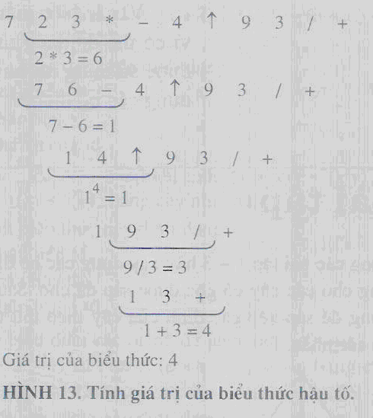
Ví dụ 10. Hãy tìm cây có gốc và được sắp biểu diễn mệnh đề logic phức hợp (¬(p˄q))↔(¬p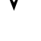¬q). Sau đó dùng cây nhị phân này hãy tìm dạng tiền tố, hậu tố và trung tố của biểu thức này.

Giải
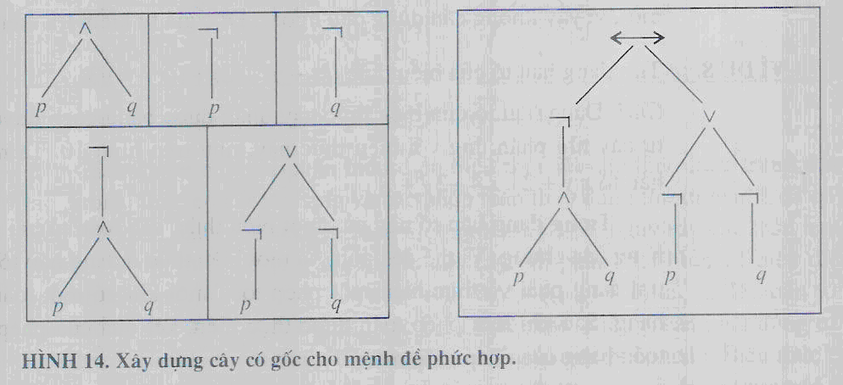
Dạng tiền tố: ↔¬˄pq¬p¬q.
Dạng hậu tố:pq˄¬p¬q¬↔
Dạng trung tố: (¬(p˄q))↔(¬p¬q).

